Номер в геральдическом реестре  Ульяновской области | Дата внесения  в геральдический реестр  Ульяновской области | Название официального символа | Регистрационный номер  в Государственном геральдическом  регистре Российской Федерации  и дата внесения | Цветное графическое  изображение (рисунок)  официального символа  (в действующей редакции) | Геральдическое описание  официального символа (текст)  с указанием автора/авторов  (в действующей редакции) | Решение об утверждении  (об изменении)  официального символа | Место хранения  официального символа
1 | 2 | 3 | 4 | 5 | 6 | 7 | 8
288 | 04.06.2020 | Флаг  Баклушинс-кого сельского  поселения | № 8886  от 10.12.2013 | 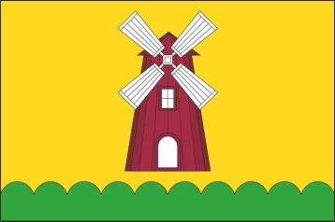 | Прямоугольное двухстороннее полотнище жёлтого цвета с отношением ширины к длине 2:3, несущее внизу горизонтальную полосу зелёного цвета с вырезным шиповидно-опрокинутым верхним краем максимальной шириной 2/9 ширины полотнища. В центре жёлтой части полотнища изображена мельница малинового цвета с белыми крыльями, окном и дверью (все фигуры из герба муниципального образования Баклушинское сельское поселение).  Сергей Иванов (г. Ульяновск), Константин  Мочёнов, исполнительный директор правления  общероссийской общественной организации «Союз геральдистов России» (г. Химки), Анна Гарсиа,  дизайнер общества с ограниченной ответственностью «Регион-Сервис» (г. Москва), Вячеслав Мишин (г. Химки). | Решение Совета депутатов  муниципального  образования  Баклушинское  сельское  поселение  от 12.11.2013  № 06 | Зал заседаний Совета депутатов муниципального  образования  Баклушинское  сельское  поселение

